如何在谷歌浏览器中查看cookies中的SessionID

听语音

[分步阅读](http://jingyan.baidu.com/album/86f4a73ea2706b37d752697f.html)

我们在访问一个网站时，在浏览器客户端会的cookies信息中会保存我们这次访问会话的一个ID就是SessionID，有时候我们需要查看一下这个ID，那么下面就给大家介绍一下在谷歌浏览器中如何查找这个ID。

工具/原料

* 谷歌浏览器

方法/步骤

1. 在谷歌浏览器的右上角点击【自定义及控制Google Chrome】按钮，在弹出的菜单中选择【设置】菜单项，弹出【设置】页面。

[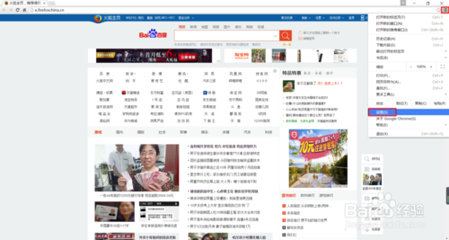](http://jingyan.baidu.com/album/86f4a73ea2706b37d752697f.html?picindex=1)

[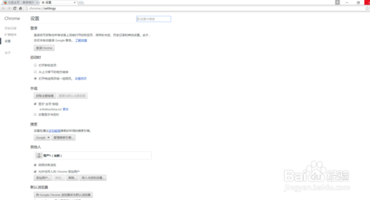](http://jingyan.baidu.com/album/86f4a73ea2706b37d752697f.html?picindex=2)

1. 在【设置】页面的最下面点击【显示高级设置】链接，显示高级设置内容。

[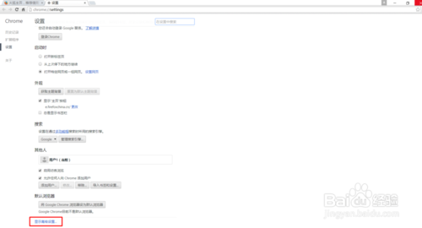](http://jingyan.baidu.com/album/86f4a73ea2706b37d752697f.html?picindex=3)

1. 在【隐私设置】区域中点击【内容设置】按钮，弹出【内容设置】窗体，点击其中的【所有Cookie和网站数据】按钮，弹出【Cookie和网站数据】窗体，该窗体中展示了所访问过网站的一些Cookie和其它信息。

[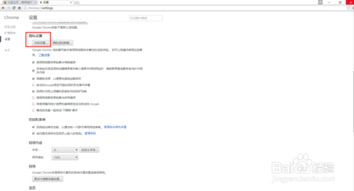](http://jingyan.baidu.com/album/86f4a73ea2706b37d752697f.html?picindex=4)

[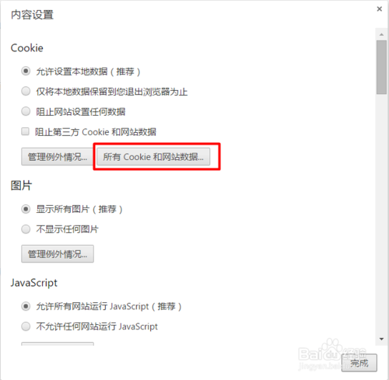](http://jingyan.baidu.com/album/86f4a73ea2706b37d752697f.html?picindex=5)

[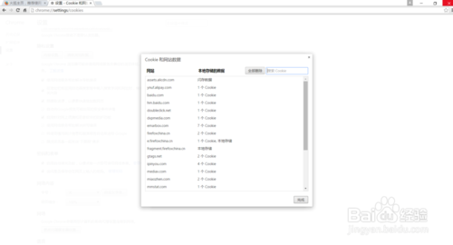](http://jingyan.baidu.com/album/86f4a73ea2706b37d752697f.html?picindex=6)

1. 4

在【Cookie和网站数据】窗体中有两列数据：网站和本地存储的数据，其中本地存储的数据是Cookie的话表示这是一个Session信息，其中的名字表示Session变量的名称，内容就表示SessionID，这就是我们访问该网站的会话ID。

[[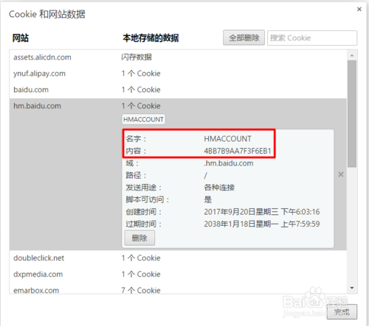](http://jingyan.baidu.com/album/86f4a73ea2706b37d752697f.html?picindex=7)](http://jingyan.baidu.com/album/86f4a73ea2706b37d752697f.html?picindex=7)